**МАСТЕР-КЛАСС**

**Педагог-психолог Калашникова Татьяна Федоровна.**

**МБДОУ «Детский сад №33 «СВЕТЛЯЧОК»**

*Тема: «Познавательная игра нового поколения в интеллектуальном развитии дошкольника. Лента Мёбиуса».*



**Цель семинара:**

- повышение профессиональной компетентности педагогов, позволяющей осуществлять интеллектуальное развитие дошкольников, используя игровые инновационные технологии

- Лист Мёбиуса

**Задачи:**

-развитие интеллектуальной и творческой активности педагогов;

-обучение**.**

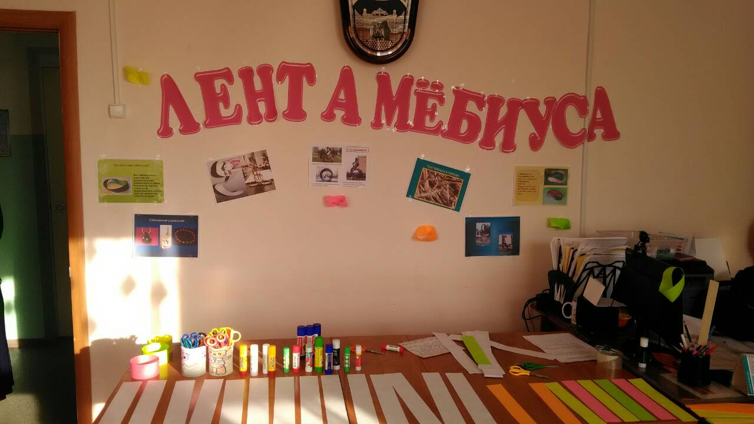

Здравствуйте, Уважаемые коллеги!!!

Сегодня мы познакомимся с познавательной игрой " Удивительный лист Мёбиуса". Итак, работа с Листом Мебиуса развивает у детей логическое мышление, умение выдвигать гипотезу и сопоставлять ее с полученным результатом, развивает навык самостоятельности; воспитывает у детей целеустремленность в достижении цели.

Эта познавательная игра используется в старших и подготовительных группах ДОУ, как на занятиях по математике, конструированию, так же в самостоятельной деятельности детей. Для педагогов – (если погрузиться в эту работу с особым интересом), можно организовать кружковую деятельность для детей.

Сейчас мне хотелось бы показать вам коллеги «фокусы», которые можно проводить с ребятами, с обычной бумажной лентой.

В течение 15 минут мы будем изучать свойства поверхностей – заниматься не чем-нибудь, а настоящей топологией. Звучит страшно серьезно. А получится,я уверенна, весело и интересно.

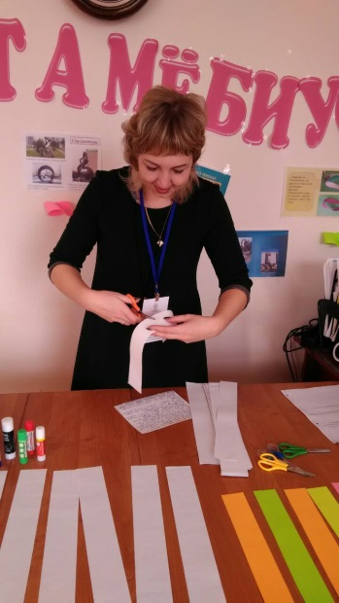

*Мастер-класс " Удивительный лист Мёбиуса"*

Представьте себе две поверхности, склеенные из бумажных полосок. Первая – обычное кольцо или, правильнее, цилиндр. А другая – лист Мёбиуса (один из концов полоски предварительно повернут на 180 градусов).

[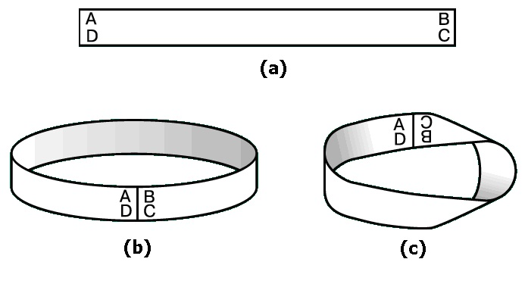](http://wiseparents.ru/wp-content/uploads/2013/09/Мёбиус1.png)

а) Бумажная полоска; b) Склеенный из полоски цилиндр; с) Склеенный из полоски лист Мёбиуса

**Фокус 1:** Посадим на цилиндр и лист Мёбиуса по божьей коровке. Если коровка побежит по внешней стороне цилиндра, то через какое-то время вернется в исходную точку. А что произойдет с божьей коровкой, бегущей по листу Мёбиуса? Она, конечно, тоже вернется в начальную точку. Но вот удивительный факт. Бежала она, бежала по «внешней» стороне и вдруг, незаметно, на «внутреннюю» перескочила. Маршрут в результате получился в два раза длиннее, чем на цилиндре. Как же так? А дело в том, что у листа Мёбиуса только одна сторона – и внешняя, и внутренняя одновременно.

Обычно дети отвечают: «Так не бывает!». Я: «А вы проверьте сами! :)».

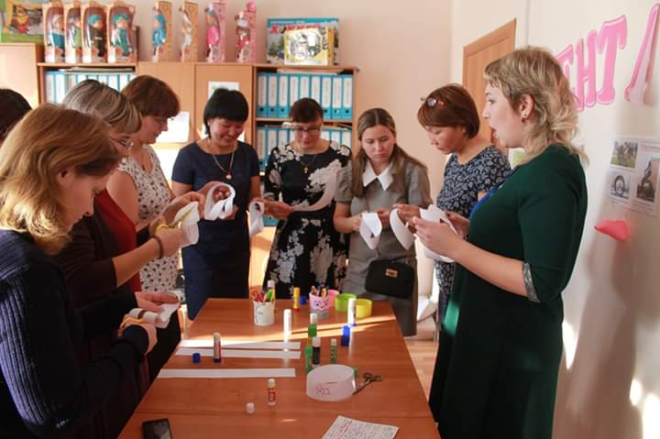

**Фокус 2:** Что получится, если цилиндр разрезать по средней линии? – 2 кольца. Вопрос несложный. А что получится, если разрезать лист Мёбиуса? 2 листа Мёбиуса? Хм… Проверим! А вот и нет! Осталась та же склеенная полоска, но уже перекрученная два раза.

Дети: «Вот чудеса!» Я: «Ага!».

[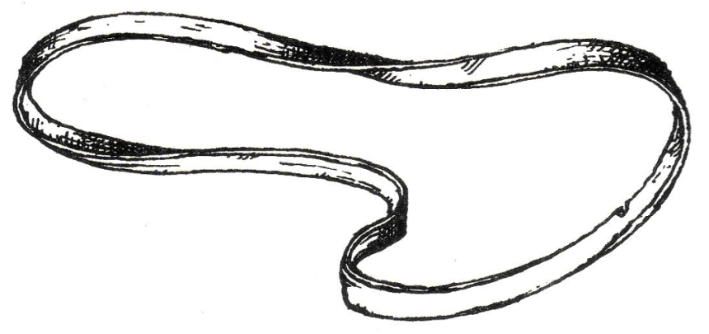](http://wiseparents.ru/wp-content/uploads/2013/09/Мёбиус2.png)

Лист Мёбиуса, разрезанный по средней линии.

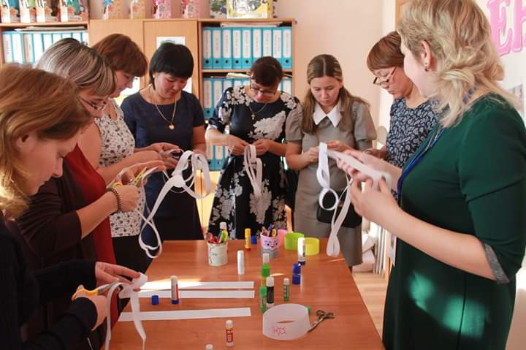

**Фокус 3:** А что получится, если это странное кольцо разрезать еще раз посередине? Кольцо станет еще длиннее? Два кольца? Интересно-интересно. Проверим! И правда получается два кольца. Но не отдельных, а сцепленных друг с другом.

Дети: «Да это же заячьи уши. Нет, крылья бабочки. Нет, восьмерка!… А можно мы тоже такое сделаем?».

[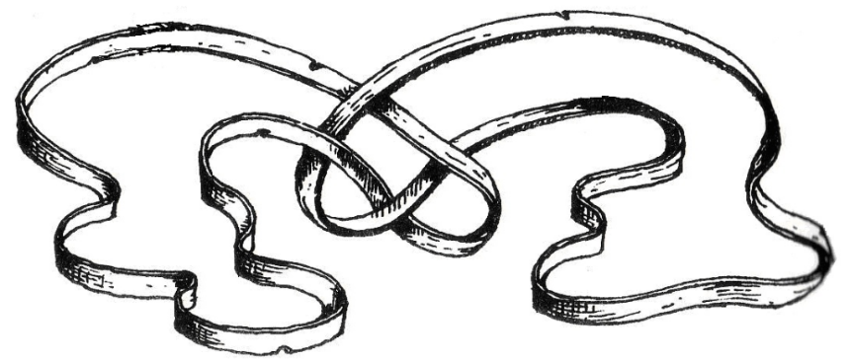](http://wiseparents.ru/wp-content/uploads/2013/09/Мёбиус3.png)

Лист Мёбиуса, дважды разрезанный по средней линии.

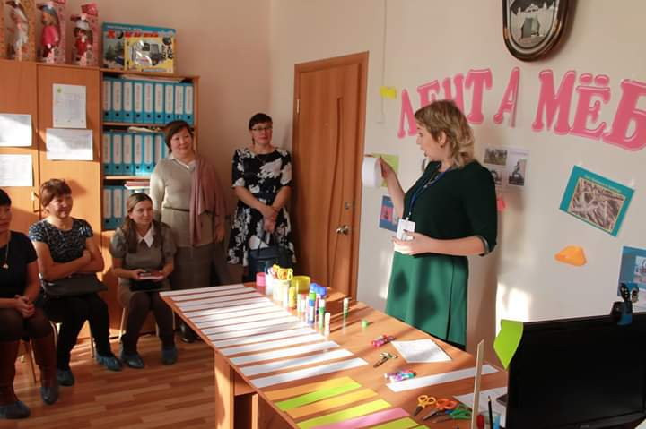

Основной задачей развивающей работы является: предоставление ребенку возможность самостоятельно выбирать сферу приложения умственных усилий, ставить себе цель и находить собственные способы ее осуществления.

Выполняя «фокусы» с бумажной полоской в своей педагогической деятельности, вы приятно удивитесь тому, что сколько можно из нее извлечь, несмотря на то, что растяжение полоски невозможны.